* More about Support Vector Machines
  1. kernel on decision stump

$$ϕ_{ds}\left(x\right)=\left(g_{+1,1,θ_{1}}(x),g_{+1,1,θ_{2}}(x),...,g_{+1,1,θ_{k}}(x),...g_{-1,d,θ_{k}}(x)\right)$$

$$K_{ds}\left(x,x^{'}\right)=ϕ_{ds}{\left(x\right)}^{T}ϕ_{ds}\left(x^{'}\right) \\ =g_{+1,1,θ_{1}}{\left(x\right)}^{T}g_{+1,1,θ_{1}}\left(x^{'}\right)+…+g_{-1,d,θ_{k}}{\left(x\right)}^{T}g_{-1,d,θ_{k}}\left(x^{'}\right) \\ =(+1)sign\left(x_{1}-θ_{1}\right)(+1)sign\left(x_{1}^{'}-θ_{1}\right)+...+(-1)sign\left(x_{d}-θ_{k}\right)(-1)sign\left(x_{d}^{'}-θ_{k}\right)$$

首先 $s$ 的部分因為都是同號，所以可以不用看： $$=sign\left(x_{1}-θ_{1}\right)sign\left(x_{1}^{'}-θ_{1}\right)+...+sign\left(x_{d}-θ_{k}\right)sign\left(x_{d}^{'}-θ_{k}\right)$$

所以就是要判別各個 $sign\left(x_{i}-θ_{j}\right)sign\left(x_{i}^{'}-θ_{j}\right)$ 是 $+1$ 還是 $-1$。

由於 $x$ 的值只會是介於L跟R之間的整數， $θ$ 則是介於這些整數之間差0.5的值，所以我們可以觀察以下的例子：

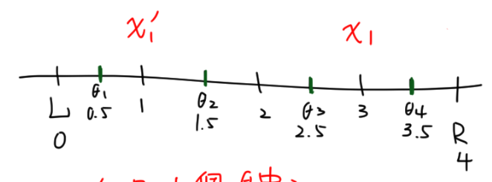

$$L=0,R=4,x_{1}^{'}=1,x_{1}=3$$

假設這是某個在第1個維度的時候的情形，可以知道可能的 $θ$ 有四個，並且根據此題目的特性， $θ$ 的個數可以由 $R-L$ 算出來。

在上面的模擬中，可以知道只有當 $θ$ 比 $x_{1}^{'}$ 小的時候，以及 $θ$ 比 $x_{1}$ 跟 $x_{1}^{'}$ 大的時候， $sign\left(x_{i}-θ_{j}\right)sign\left(x_{i}^{'}-θ_{j}\right)$ 的結果才會是 $+1$； $θ$ 介於 $x_{1}^{'}$ 跟 $x_{1}$ 之間時 $sign\left(x_{i}-θ_{j}\right)sign\left(x_{i}^{'}-θ_{j}\right)$ 的結果會是 $-1$。一樣根據題目的特性，我們可以知道有 $R-x_{1}$ 個 $θ$ 比 $x_{1}^{'}$ 跟 $x_{1}$ 大，有 $x_{1}^{'}-L$ 個 $θ$ 比 $x_{1}^{'}$ 跟 $x_{1}$ 小，有 $x_{1}-x_{1}^{'}$ 個 $θ$ 介於 $x_{1}^{'}$ 跟 $x_{1}$ 之間，因此我們可以列出 $sign\left(x_{i}-θ_{j}\right)sign\left(x_{i}^{'}-θ_{j}\right)$ 加起來的值為：

$$\underset{+1}{\underbrace{\left(x_{1}^{'}-L\right)+\left(R-x_{1}\right)}}-\underset{-1}{\underbrace{\left(x_{1}-x_{1}^{'}\right)}}=R-L-2\left(x_{1}-x_{1}^{'}\right)$$

但是上面的例子一旦當 $x_{1}$ 在 $x_{1}^{'}$ 的左邊，也就是 $x_{1}<x_{1}^{'}$ 的時候，公式就會失效，必須要將 $x_{1}$ 跟 $x_{1}^{'}$ 在公式中的位置對調，或者說 $x_{1}-x_{1}^{'}$ 的值取一個負號才會正確，所以公式如果要更為普遍，要改成絕對值：

$$R-L-2\left|x_{1}-x_{1}^{'}\right|$$

此時再考慮 $s$ 有兩種方向，並且總共有 $d$ 個維度，所以要再乘以 $2$ 跟 $d$：

$2d\left(R-L-2\sum_{i}^{d}{\left|x_{i}-x_{i}^{'}\right|}\right)$

最後公式可以改成用一範數(one norm)來表示：

* 1. shift and scale the kernel function

根據題目所述：

$$\tilde{K}\left(x,x^{'}\right)=uK\left(x,x^{'}\right)+v \\ \tilde{C}=\frac{C}{u}$$

列出「縮放的SVM」的對偶問題：

$$\min_{α} \frac{1}{2}\sum_{n}{\sum_{m}{α_{n}α_{m}y_{n}y_{m}\tilde{K}\left(x_{n},{x_{m}}^{'}\right)}}-\sum_{n}{α_{n}}$$

$$subject to \begin{matrix}\sum_{n}{α_{n}y_{n}}=0 \\ \tilde{C}≥α_{n}≥0\end{matrix}$$

解完QP問題後可以得到這個問題的 $α$**。**這時我令 $α=uα$，並且將上面的問題做一些修正：

$$\frac{1}{2}\sum_{n}{\sum_{m}{α_{n}α_{m}y_{n}y_{m}\tilde{K}\left(x_{n},{x_{m}}^{'}\right)}}-\sum_{n}{α_{n}} \\ =\frac{1}{2}\sum_{n}{\sum_{m}{\frac{α_{n}}{u}\frac{α_{m}}{u}y_{n}y_{m}\left(uK\left(x,x^{'}\right)+v\right)}}-\sum_{n}{\frac{α_{n}}{u}} \\ =\frac{1}{u}\left[\frac{1}{2}\sum_{n}{\sum_{m}{α_{n}α_{m}y_{n}y_{m}K\left(x,x^{'}\right)+\frac{1}{u}α_{n}α_{m}y_{n}y_{m}v}}-\sum_{n}{α_{n}}\right] \\ =\frac{1}{u}\left[\frac{1}{2}\sum_{n}{\sum_{m}{α_{n}α_{m}y_{n}y_{m}K\left(x,x^{'}\right)+\frac{v}{u}\left(\sum_{n}{α_{n}y_{n}}\right)\left(\sum_{m}{α_{m}y_{m}}\right)}}-\sum_{n}{α_{n}}\right]$$

並且將限制改為：

$$\sum_{n}{α_{n}y_{n}}=\frac{1}{u}\sum_{n}{α_{n}y_{n}}=0, ⇒\sum_{n}{α_{n}y_{n}}=0$$

$$\tilde{C}≥α_{n}≥0 \\ ⇒\frac{C}{u}≥α_{n}≥0⇒C≥α_{n}≥0$$

$\frac{v}{u}\left(\sum_{n}{α_{n}y_{n}}\right)\left(\sum_{m}{α_{m}y_{m}}\right)$ 部分可以透過 $\sum_{n}{α_{n}y_{n}}=0$ 消除掉，所以最終得到：

$$\min_{α} \frac{1}{u}\left[\frac{1}{2}\sum_{n}{\sum_{m}{α_{n}α_{m}y_{n}y_{m}K\left(x,x^{'}\right)}}-\sum_{n}{α_{n}}\right]$$

$$subject to \begin{matrix}\sum_{n}{α_{n}y_{n}}=0 \\ C≥α_{n}≥0\end{matrix}$$

這個新的SVM問題，我將他稱為「還原的SVM」問題。

而且我令「原本的SVM」問題為：

$$\min_{α} \frac{1}{2}\sum_{n}{\sum_{m}{α_{n}α_{m}y_{n}y_{m}K\left(x,x^{'}\right)}}-\sum_{n}{α_{n}}$$

$$subject to \begin{matrix}\sum_{n}{α_{n}y_{n}}=0 \\ C≥α_{n}≥0\end{matrix}$$

我們可以知道「還原的SVM」的解($α$ 的部分)，跟「原本的SVM」的解是一樣的，因為只差了 $\frac{1}{u}$ 這個正的常數倍。

這時我們來從 $α$ 還原出 $b$ 以及 $g(x)$，根據講義的公式，還原b只要找其中一個自由支持向量(free SV) $s$：

$$b=y_{s}-\sum_{SV}{α_{n}}y_{n}\tilde{K}\left(x_{n},x_{s}\right) \\ g\left(x\right)=sign\left(\sum_{SV}{α_{n}}y_{n}\tilde{K}\left(x_{n},x\right)+b\right)$$

當我們透過 $α=uα$ 這個關係就可以得到「還原的SVM」的 $b$ 以及 $g(x)$：

$$b=y_{s}-\sum_{SV}{α_{n}}y_{n}\left(uK\left(x_{n},x_{s}\right)+v\right) \\ =y_{s}-\sum_{SV}{α_{n}}y_{n}K\left(x_{n},x_{s}\right)+\frac{1}{u}\sum_{SV}{α_{n}}y_{n}v \\ ⇒b=b=y_{s}-\sum_{SV}{α_{n}}y_{n}K\left(x_{n},x_{s}\right)$$

$s$ 依舊是自由支持向量，因為 $α_{s}<\tilde{C}⇒α_{s}<C$ $$g\left(x\right)=sign\left(\sum_{SV}{α_{n}}y_{n}\tilde{K}\left(x_{n},x\right)+b\right) \\ =sign\left(\sum_{SV}{α_{n}}y_{n}(uK\left(x_{n},x\right)+v)+b\right) \\ ⇒g\left(x\right)=g\left(x\right)=sign\left(\sum_{SV}{α_{n}}y_{n}K\left(x_{n},x\right)+b\right)$$

而「還原的SVM」的 $b$ 以及 $g(x)$，跟「原本的SVM」的 $b$ 以及 $g(x)$ 是一樣的，所以我們就可以知道「縮放的SVM」的 $b$ 以及 $g(x)$，跟「原本的SVM」的 $b$ 以及 $g(x)$ 是一樣的。

* Blending and Bagging

1. Upper bound of Error

對於每個 $g_{t}\left(x\right)$ 的錯誤率 $e_{t}$，假設總共有 $N$ 筆資料，那麼 $g_{t}\left(x\right)$ 犯錯的筆數就是 $N⋅e_{t}$。而在17個 $g_{t}\left(x\right)$ 的投票過程當中，一筆資料要被分類錯誤，必須要17個 $g_{t}\left(x\right)$ 中一半的人都犯錯，該筆資料才會是投票後犯錯的，也就是要 $(17+1)/2=9$ 個 $g_{t}\left(x\right)$ 都在該筆資料犯錯。

而總共犯錯的筆數是：

$$\sum_{t=1}^{17}{N}⋅e_{t}$$

可以知道我們最多可以弄出：

$$\frac{\sum_{t=1}^{17}{N}⋅e_{t}}{9}$$

這麼多筆資料是投票之後犯錯的，所以可以知道 $E_{out}\left(G\right)$ 最大可以是：

$$E_{out}\left(G\right)=\frac{\frac{\sum_{t=1}^{17}{N}⋅e_{t}}{9}}{N}=\frac{1}{9}\sum_{t=1}^{17}{e_{t}}$$

因此：

$$\frac{E_{out}\left(G\right)}{E}=\frac{\frac{1}{9}\sum_{t=1}^{17}{e_{t}}}{\sum_{t=1}^{17}{e_{t}}}=\frac{1}{9}$$

1. OOB Probability

$${\left(1-\frac{1}{N}\right)}^{\frac{3}{4}N}={\left({\left(1-\frac{1}{N}\right)}^{N}\right)}^{\frac{3}{4}}$$

這裡直接用講義(隨機森林第8頁)推導的結果：

$${\left(1-\frac{1}{N}\right)}^{N}=\frac{1}{e}$$

所以可知：

$${\left({\left(1-\frac{1}{N}\right)}^{N}\right)}^{\frac{3}{4}}={\left(\frac{1}{e}\right)}^{\frac{3}{4}}$$

* Adaptive Boosting and Gradient Boosting

1. AdaBoost can deal with “imbalanced” data immediately

首先我們可以知道：

$$u_{n}^{(1)}=\frac{1}{N}$$

並且在第一回合，由於AdaBoost algorithm吐了 $g_{1}\left(x\right)=+1$ 回來，所以可以知道有2%的資料是犯錯的，它們的 $y_{n}=-1$；98%的資料是預測對的 $y_{n}=+1$，所以首先可以算出錯誤率 $ϵ$：

$$ϵ=\frac{\sum_{n}{u_{n}^{\left(1\right)}⟦y_{n}≠g_{1}\left(x_{n}\right)⟧}}{\sum_{n}{u_{n}^{\left(1\right)}}}=\frac{0.02N⋅\frac{1}{N}}{N⋅\frac{1}{N}}=0.02$$

接著可以算出縮放係數 $α$：

$$α=\sqrt{\frac{1-ϵ}{ϵ}}=\sqrt{\frac{1-0.02}{0.02}}=\sqrt{\frac{98}{2}}=\sqrt{49}$$

所以我們可以將 $u_{n}^{(1)}$ 更新成 $u_{n}^{(2)}$：

$$\begin{matrix}u_{n}^{\left(2\right)}=\frac{u_{n}^{\left(1\right)}}{α} for y_{n}=+1 \\ u_{n}^{\left(2\right)}=u_{n}^{\left(1\right)}∙ α for y_{n}=-1\end{matrix}$$

所以我們可以算出：

$$\sum_{n:y_{n}=+1}{u_{n}^{\left(2\right)}}=\sum_{n:y_{n}=+1}{\frac{u_{n}^{\left(1\right)}}{α}}=\frac{0.98N⋅\frac{1}{N}}{α}=\frac{0.98}{\sqrt{49}}$$

$$\sum_{n:y_{n}=-1}{u_{n}^{\left(2\right)}}=\sum_{n:y_{n}=-1}{u_{n}^{\left(1\right)}α}=α⋅0.02N⋅\frac{1}{N}=\sqrt{49}⋅0.02 \\ \frac{\sum_{n:y_{n}=+1}{u_{n}^{\left(2\right)}}}{\sum_{n:y_{n}=-1}{u_{n}^{\left(2\right)}}}=\frac{\frac{0.98}{\sqrt{49}}}{\sqrt{49}⋅0.02}=\frac{0.98}{49⋅0.02}=1$$

跟原本的值相比：

$$\frac{\sum_{n:y_{n}=+1}{u_{n}^{\left(1\right)}}}{\sum_{n:y_{n}=-1}{u_{n}^{\left(1\right)}}}=49$$

減少了許多。

1. Some result AdaBoost

首先我們知道：

$$ϵ_{t}=\frac{\sum_{n}{⟦y_{n}≠g_{t}\left(x_{n}\right)⟧u_{n}^{\left(t\right)}}}{\sum_{n}{u_{n}^{\left(t\right)}}}$$

所以可以巧妙的發現：

$$\sqrt{ϵ_{t}(1-ϵ_{t})}=ϵ_{t}×\sqrt{\frac{1-ϵ_{t}}{ϵ_{t}}}=\frac{\sum_{n}{⟦y_{n}≠g_{t}\left(x_{n}\right)⟧u_{n}^{\left(t\right)}\sqrt{\frac{1-ϵ_{t}}{ϵ_{t}}}}}{\sum_{n}{u_{n}^{\left(t\right)}}} \\ =\frac{\sum_{n}{⟦y_{n}≠g_{t}\left(x_{n}\right)⟧u_{n}^{\left(t+1\right)}}}{\sum_{n}{u_{n}^{\left(t\right)}}} \\ \sqrt{ϵ_{t}\left(1-ϵ_{t}\right)}=\left(1-ϵ_{t}\right)÷\sqrt{\frac{1-ϵ_{t}}{ϵ_{t}}}=\left(1-\frac{\sum_{n}{⟦y_{n}≠g_{t}\left(x_{n}\right)⟧u_{n}^{\left(t\right)}}}{\sum_{n}{u_{n}^{\left(t\right)}}}-\right)÷\sqrt{\frac{1-ϵ_{t}}{ϵ_{t}}} \\ =\frac{\sum_{n}{⟦y_{n}=g_{t}\left(x_{n}\right)⟧u_{n}^{\left(t\right)}÷\sqrt{\frac{1-ϵ_{t}}{ϵ_{t}}}}}{\sum_{n}{u_{n}^{\left(t\right)}}}=\frac{\sum_{n}{⟦y_{n}=g_{t}\left(x_{n}\right)⟧u_{n}^{\left(t+1\right)}}}{\sum_{n}{u_{n}^{\left(t\right)}}}$$

$$2\sqrt{ϵ_{t}\left(1-ϵ_{t}\right)}=ϵ_{t}×\sqrt{\frac{1-ϵ_{t}}{ϵ_{t}}}+\left(1-ϵ_{t}\right)÷\sqrt{\frac{1-ϵ_{t}}{ϵ_{t}}} \\ =\frac{\sum_{n}{⟦y_{n}≠g_{t}\left(x_{n}\right)⟧u_{n}^{\left(t+1\right)}}}{\sum_{n}{u_{n}^{\left(t\right)}}}+\frac{\sum_{n}{⟦y_{n}=g_{t}\left(x_{n}\right)⟧u_{n}^{\left(t+1\right)}}}{\sum_{n}{u_{n}^{\left(t\right)}}} \\ ⇒2\sqrt{ϵ_{t}\left(1-ϵ_{t}\right)}=\frac{\sum_{n}{u_{n}^{\left(t+1\right)}}}{\sum_{n}{u_{n}^{\left(t\right)}}}$$

所以只要一直往回推到 $t=1$，就可以知道：

$$\frac{\sum_{n}{u_{n}^{\left(T+1\right)}}}{\sum_{n}{u_{n}^{\left(T\right)}}}×\frac{\sum_{n}{u_{n}^{\left(T\right)}}}{\sum_{n}{u_{n}^{\left(T-1\right)}}}×…×\frac{\sum_{n}{u_{n}^{\left(2\right)}}}{\sum_{n}{u_{n}^{\left(1\right)}}}=\frac{U_{T+1}}{U_{1}} \\ =2\sqrt{ϵ_{T}\left(1-ϵ_{T}\right)}×2\sqrt{ϵ_{T-1}\left(1-ϵ_{T-1}\right)}×...×2\sqrt{ϵ_{1}\left(1-ϵ_{1}\right)}$$

$$⇒\frac{U_{T+1}}{U_{1}}=\prod_{t=1}^{T}{2\sqrt{ϵ_{t}\left(1-ϵ_{t}\right)}}$$

1. Some result of gradient boosted decision tree

首先列出更新公式：

$$s_{n}^{t+1}=s_{n}^{t}+α_{t}g_{t}\left(x_{n}\right)$$

所以可以知道：

$$\sum_{n=1}^{N}{s_{n}^{t+1}g_{t}\left(x_{n}\right)}=\sum_{n=1}^{N}{\left(s_{n}^{t}+α_{t}g_{t}\left(x_{n}\right)\right)g_{t}\left(x_{n}\right)} \\ =\sum_{n=1}^{N}{s_{n}^{t}g_{t}\left(x_{n}\right)+α_{t}g_{t}^{2}\left(x_{n}\right)}=\sum_{n=1}^{N}{s_{n}^{t}g_{t}\left(x_{n}\right)}+α_{t}\sum_{n=1}^{N}{g_{t}^{2}\left(x_{n}\right)}$$

$s_{n}^{t+1}$ 其實就是題目說的更新後的 $s_{n}^{t}$。這時候回顧 $α_{t}$ 計算的方式：

$$α_{t}=\frac{\sum_{n=1}^{N}{g_{t}\left(x_{n}\right)\left(y_{n}-s_{n}^{t}\right)}}{\sum_{n=1}^{N}{g_{t}^{2}\left(x_{n}\right)}}$$

代進去：

$$\sum_{n=1}^{N}{s_{n}^{t}g_{t}\left(x_{n}\right)}+\frac{\sum_{n=1}^{N}{g_{t}\left(x_{n}\right)\left(y_{n}-s_{n}^{t}\right)}}{\sum_{n=1}^{N}{g_{t}^{2}\left(x_{n}\right)}}×\sum_{n=1}^{N}{g_{t}^{2}\left(x_{n}\right)} \\ =\sum_{n=1}^{N}{s_{n}^{t}g_{t}\left(x_{n}\right)}+\sum_{n=1}^{N}{g_{t}\left(x_{n}\right)\left(y_{n}-s_{n}^{t}\right)} \\ =\sum_{n=1}^{N}{g_{t}\left(x_{n}\right)y_{n}}$$

Red correction：跟改後的題目為 $\sum_{n=1}^{N}{\left(y_{n}-s_{n}^{t+1}\right)g_{t}\left(x_{n}\right)}$，而這點可以從上面的結論 $\sum_{n=1}^{N}{s_{n}^{t+1}g_{t}\left(x_{n}\right)}=\sum_{n=1}^{N}{g_{t}\left(x_{n}\right)y_{n}}$ 清楚的推論出來

* Neural Networks

1. gradient components

下面的表記法採用老師講義的格式：

$w_{ij}^{d}$，配上第 $d-1$ 層的 $x_{i}^{d-1}$ 送往第 $d$ 層的 $s_{j}^{d}$ 的權重

$x_{i}^{d}$，第 $d$ 層的第 $i$ 個*x*

$s_{i}^{d}$，第 $d$ 層的第 $i$ 個*s*

先列出通往最後一層 $L$ 的權重 $w_{ij}^{L}$ 的偏導數

$$\frac{∂e_{n}}{∂w_{ij}^{L}}=\frac{∂e_{n}}{∂x_{j}^{L}}×tanh^{'}(s_{j}^{L})×\frac{∂s_{j}^{L}}{∂w_{ij}^{L}} \\ =\frac{∂e_{n}}{∂x_{j}^{L}}×tanh^{'}(s_{j}^{L})×x_{i}^{L-1}$$

圖示的部分如下：

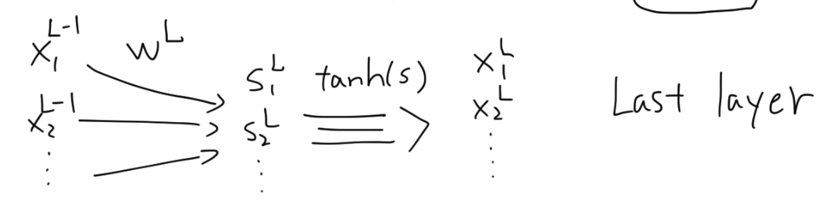

因為題目有說output neuron 也有經過 tanh，所以才會有 $x_{j}^{L}$，並且這裡考慮的是更普遍的情況，輸出不只一個而是很多個。

$\frac{∂e_{n}}{∂x_{j}^{L}}$ 會根據error function的不同而不同，例如講義是用均方誤差。

接著列出中間層的 $d$ 的權重 $w_{ij}^{d}$ 的偏導數：

$$\frac{∂e_{n}}{∂w_{ij}^{d}}=\frac{∂e_{n}}{∂s_{j}^{d}}×\frac{∂s_{j}^{d}}{∂w_{ij}^{d}}=\frac{∂e_{n}}{∂s_{j}^{d}}×x_{i}^{d-1} \\ \frac{∂e_{n}}{∂s_{j}^{d}}=\underset{x_{j}^{d}是s_{j}^{d}函數}{\underbrace{tanh^{'}(s_{j}^{d})}}×\underset{x_{j}^{d}分別是M個s_{k}^{d+1}的函數}{\underbrace{\sum_{k=1}^{M}{\frac{∂s_{k}^{d+1}}{∂x_{j}^{d}}×\frac{∂e_{n}}{∂s_{k}^{d+1}}}}} \\ =tanh^{'}(s_{j}^{d})×\sum_{k=1}^{M}{w_{jk}^{d+1}×\frac{∂e_{n}}{∂s_{k}^{d+1}}}$$

由於初始權重都是0，所以可以知道任何算出來的 $s_{j}^{d}$ 都會是0。

因此根據公式可以推得：

$$\frac{∂e_{n}}{∂s_{j}^{d}}=tanh^{'}(s_{j}^{d})×\sum_{k=1}^{M}{w_{jk}^{d+1}×\frac{∂e_{n}}{∂s_{k}^{d+1}}}=0 \\ \frac{∂e_{n}}{∂w_{ij}^{d}}=\frac{∂e_{n}}{∂s_{j}^{d}}×x_{i}^{d-1}=0$$

所以中間層的偏導數都會是0。

而最後一層的情形為：

$$\frac{∂e_{n}}{∂w_{ij}^{L}}=\frac{∂e_{n}}{∂x_{j}^{L}}×tanh^{'}(s_{j}^{L})×x_{i}^{L-1}$$

這時候情況會有些不一樣：對於 $x_{0}^{L-1}$ 來說，他是我們補上去的常數項，如果他是0的話，那麼 $\frac{∂e_{n}}{∂w_{0j}^{L}}$ 就會是0。

對於其他的 $x_{i}^{L-1}$ 來說，他們是從 $tanh(s_{i}^{L-1})$ 算出來的，而 $s_{i}^{L-1}=0$

所以可以知道 $\frac{∂e_{n}}{∂w_{ij}^{L}}$ 必定為0。因此可以知道只有 $\frac{∂e_{n}}{∂w_{0j}^{L}}$ 是有可能不會是0的，其他都必定為0。

* Experiments with Decision Trees and Random Forests

1. $E_{out}\left(g\right)$ of unpruned decision tree
$$E_{out}\left(g\right)=8.71$$

2. $E_{out}\left(g\right)$ of 2000 unpruned decision trees

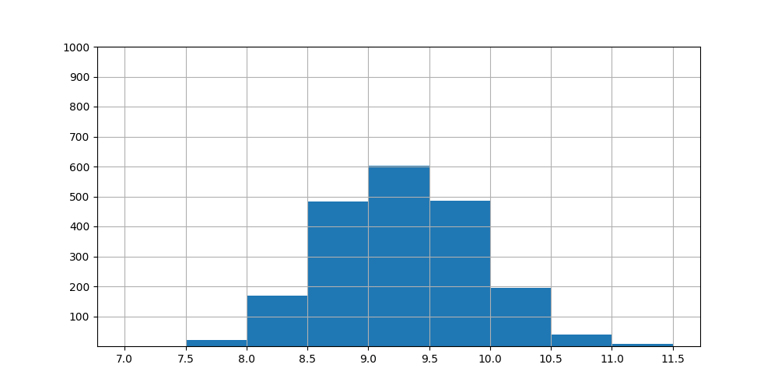

1. $E_{in}$ and $E_{out}$ scatter plot

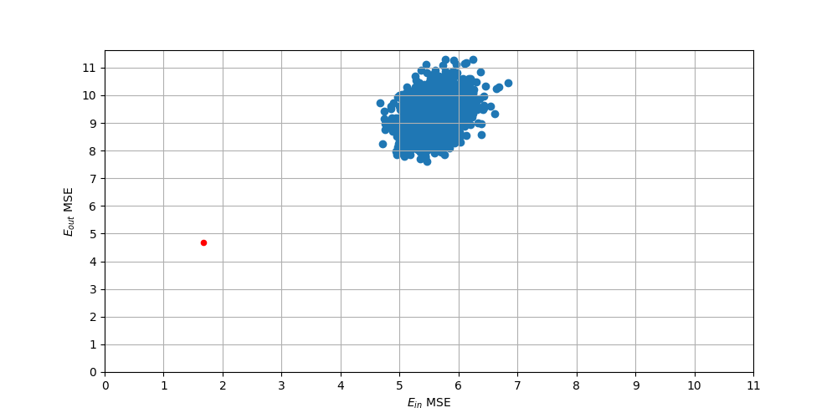

紅色點是 $\left(E_{in}\left(G\right),E_{out}\left(G\right)\right)$ 的所在位置，可以看到他離資料分布的位置有一段距離，並且是 Error 小的區域，這很好的顯示了voting所達到的降低錯誤效果，並且也不易受離群值的影響。

1. $E_{out}\left(G_{t}\right)$ function

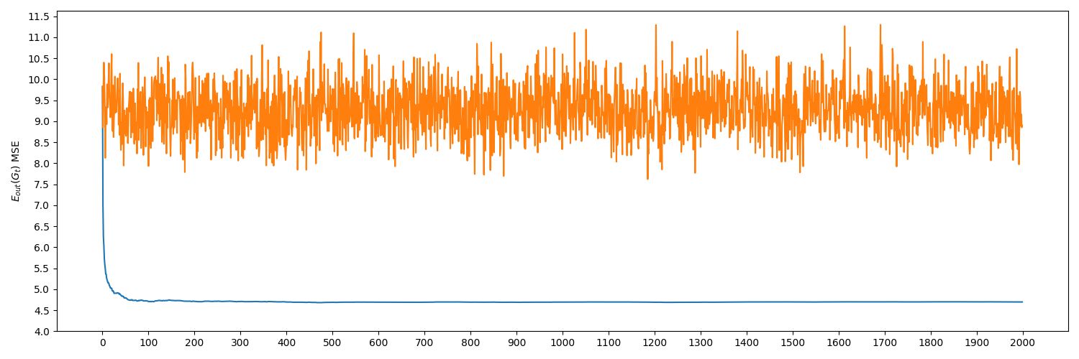

隨著參與投票的人越來越多，除了結果越趨於穩定，不易受離群值影響，錯誤率也跟著降低。不過可以發現錯誤率在大約100棵樹的時候就不再下降了，而那些有誤差的地方我認為應該是「尚未學到」的部分，因為都經過這麼多人投票決定了卻依舊有誤差。

* Bonus

1. Crazy XOR

從這份作業發佈的那一天我就把前12題弄完了，全力對付這題，但是就算如此，經過這麼多天，甚至我使用了6張金牌延長3天的時限，同時伴隨著其他科期末的壓力，我依舊想不到這題要如何證明對所有的d是不可能的。

這裡我的設定是x只會是0或1。

目前我只能證明出 $d=2$ 的時候是不可能的，因為 $d=2$ 的時候可以看做是二維平面的4個點：

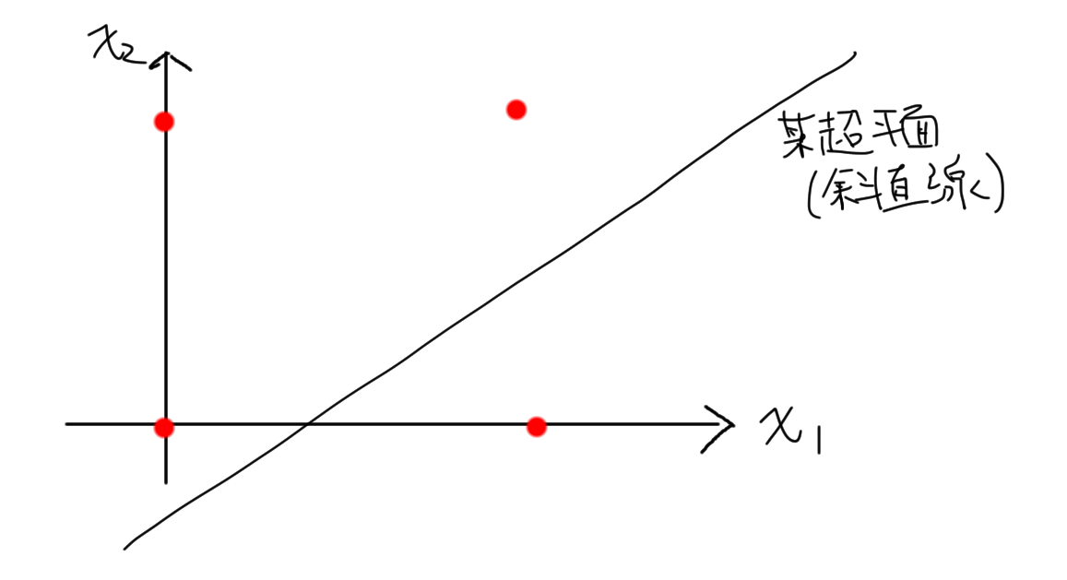

然而無論選了哪條斜直線，(1,0)或(0,1)這至少有一點就是無法被正確判定是 $+1$。因此 $d=2$ 的情形可以用清楚的方式說明。

$d=3$ 的時候其實也是可以用類似的手法進行說明：

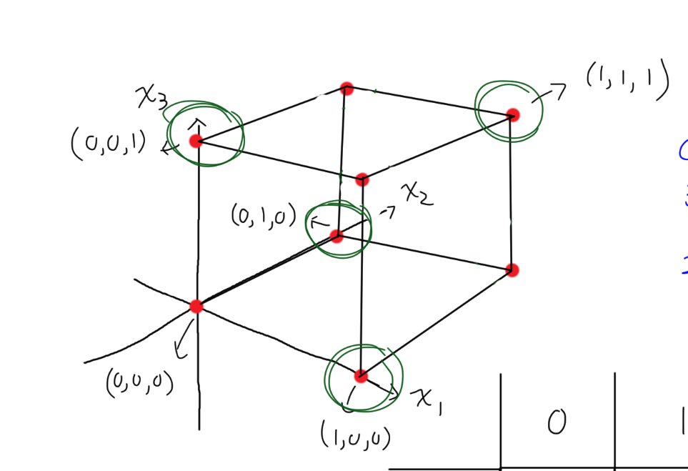

但是也就僅止於 $d=3$ 了，再上去就超越人類極限了，必須要用更普遍的方法。

下面列舉我曾經的思路。

思路一：歸納法

由於有上面 $d=2$ 的明確例子可以使用，所以我曾經想使用歸納法做證明，我的induction hypothesis是「 $d-\left(d-1\right)-1$ 網路不能正確的達成XOR的要求，也就是某些情形的輸出是錯誤的」。

但是會遇到許多問題：

就算我有了 $d=k-1$ 的情形，我很難推導出 $d=k$ 的時候也可以成立，很難從小的網路變成大的網路，因為會有新的輸入權重接上舊的神經元，舊的神經元會接上新的中間層神經元；亦或是這樣的方法，因為並沒有確定權重是多少，可能就會違反歸納法的要求了。

思路二：證明 $d-d-1網路$「解結構」的唯一性

由於我有已知確定形式的 $d-d-1網路$ 的「解結構」：

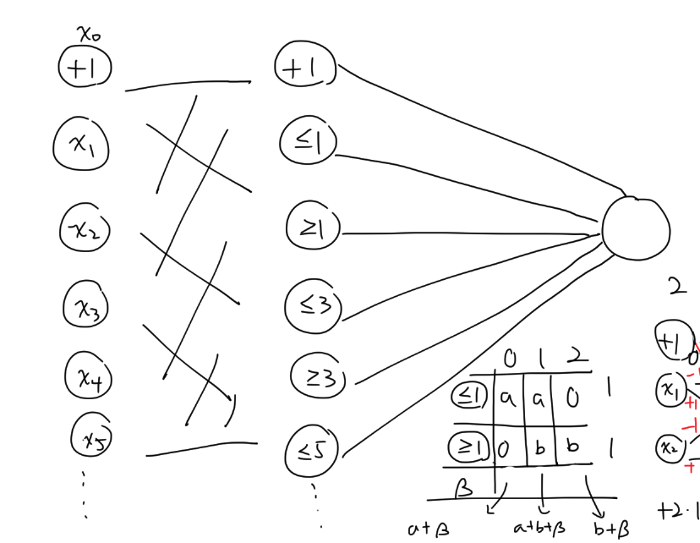

也就是中間層的各個神經元，或者說超平面，用途是判別當前1的個數是「小於等於1」、「大於等於1」、「小於等於3」、「大於等於3」…以此類推，如果 $d$ 是偶數的話最後一個就是「大於等於 $d-1$」，但如果 $d$ 是奇數的話，最後一個要是「大於等於 $d$」。

這樣的形式我有準確的配置權重方式，讓輸出滿足XOR的要求：

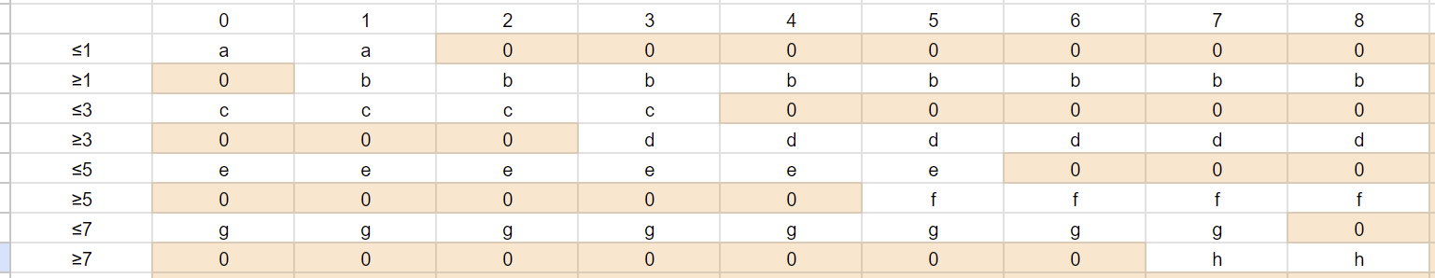

中間的字母a,b,…代表左方column的中間層神經元，如果輸出是1的話再乘上其前往輸出層的權重的結果，這裡我令由上到下的神經元權重分別是a,b,…以此類推。最上面的row的0,1,2,…代表當前的輸入有幾個1。可以看到如果輸入是奇數個1，那麼總共一定有5個中間層神經元輸出是1，如果是偶數個1，則會是4個；這個現象可以推廣出一個結論：偶數個1會有 $\left\lfloor \frac{d}{2}\right\rfloor$ 個神經元輸出是1，奇數個1則是有 $\left\lfloor \frac{d}{2}\right\rfloor +1$ 個神經元輸出是1。

從這個結論可以得知只要讓每個字母的值都是1，最後bias項的權重剛好是 $-\left\lfloor \frac{d}{2}\right\rfloor$，這樣子就是個合法的XOR神經網路。

上面是我已知的合法結構，並且我可以根據對稱性，也就是經過旋轉或鏡射得到等價的結構，例如上面3維的結構：



我可以將整個圖繞 $x_{3}$ 軸順時針旋轉90度，並將這些旋轉後的點當作暫時該位置的點，然後再用這個點，搭配上面的網路架構，一樣會得到合法解，再轉回去後就是一個新的合法解了。

但是我不知道怎麼證明這是個唯一形式的「解架構」。

如果我確定了這是唯一形式的解架構，那麼我就可以說因為隨便砍掉其中一個中間神經元，就無法藉由調整bias的手段使得輸出滿足XOR，因為會導致有些偶數1的輸入跟奇數1的輸入，經過中間神經元後的輸出加總是一樣的。

思路三：另一種角度

如果有個中間層神經元，所有的輸入，他的輸出都一樣，那麼它的作用其實就跟bias項是一樣的，並且因此可以刪除。所以我有嘗試去證明對於 $d-d-1$ 網路來說，所有中間層的神經元，對所有的輸入其輸出一定不會都一樣。但是要證明這件事我一樣想不到orz。

以上是心路歷程，如果有個苦勞分我會感到很欣慰：_ )。這題的解法還懇請助教到時標記在gradescope一下，真的很好奇是怎麼證明的。